Версаль (Франция)
Версаль — дворцово-парковый ансамбль во Франции (фр. Parc et château de Versailles), бывшая резиденция французских королей в городе Версале, ныне являющемся пригородом Парижа; центр туризма мирового значения.
Версаль сооружался под руководством Людовика XIV с 1661 года и стал своеобразным памятником эпохи «короля-солнца», художественно-архитектурным выражением идеи абсолютизма. Ведущие архитекторы —Луи Лево и Жюль Ардуэн-Мансар, создатель парка — Андре Ленотр. Ансамбль Версаля, крупнейший в Европе, отличается уникальной целостностью замысла и гармонией архитектурных форм и преобразованного ландшафта. С конца XVII века Версаль служил образцом для парадных загородных резиденций европейских монархов и аристократии, однако прямых подражаний ему не имеется.
С 1682 по 1789 годы, до Великой французской революции, Версаль являлся официальной королевской резиденцией. В 1801 году получил статус музея и открыт для публики; с 1830 года музеем стал весь архитектурный комплекс Версаля; в 1837 году в королевском дворце открылся Музей истории Франции. В 1979 году Версальский дворец и парк включены в список всемирного культурного наследия ЮНЕСКО.
С Версалем связано множество значимых событий французской и мировой истории. Так, в XVIII веке королевская резиденция стала местом подписания многих международных договоров, в том числе договора, завершившего Войну за независимость США (1783 г.). В 1789 году работавшее в Версале Учредительное собрание приняло Декларацию прав человека и гражданина. В 1871 году, после поражения Франции во Франко-прусской войне, в Версале, оккупированном германскими войсками, было провозглашено создание Германской империи. Здесь же в 1919 году был подписан мирный договор, завершивший Первую мировую войну и положивший начало так называемой Версальской системе — политической системе послевоенных международных отношений.
После Второй мировой войны Версальский дворец стал местом немецко-французского примирения. Об этом свидетельствуют празднества по поводу 40-летнего юбилея подписания Елисейского договора, состоявшиеся в
2003 году.
В 1952 году правительство республики решает выделить на реставрацию 5 млрд франков и вновь обращается к меценатам. Вся Франция начала сбор денег на восстановление дворца, от самых богатых людей до беднейшего населения Франции . По радио раздался клич боли: «Вы говорите, что Версальский дворец угрозой разорения. Не это ли означает, что западная культура находится на грани потери одного из своих лучших драгоценных камней. Это не только шедевр искусства Франции…». Постепенно в Версаль вернулись все ценности. Также с 50-х годов начинается обязательный «ритуал»: каждый посещавший Францию глава государства должен был встретиться с президентом Франции именно в Версальском дворце. Лишь в середине 1990-х «ритуал» прекращается и встречи переносятся в Париж. В 1960-х гг. полностью был восстановлен Большой Трианон.
В 1995 году Указом № 95-463, правительство Франции объявило о создании Учреждения национального музея и имущества Версаля. Этот новый статус дает государственному учреждению финансовую автономию и статус юридического лица. В 2010 году Указом № 2010—1367, название государственного органа меняется на Общественное учреждение национального владения и музея Версаль . Вводится должность президента Версаля, которую занимает Жан-Жак Айагон. 2 октября 2011 года Президентом Общественного учреждение национального владения и музея Версаль стала Катерина Пегард. В 1979 году Версаль включен Список объектов Всемирного наследия ЮНЕСКО, а с 2001 года входит в Ассоциацию европейских королевских резиденций

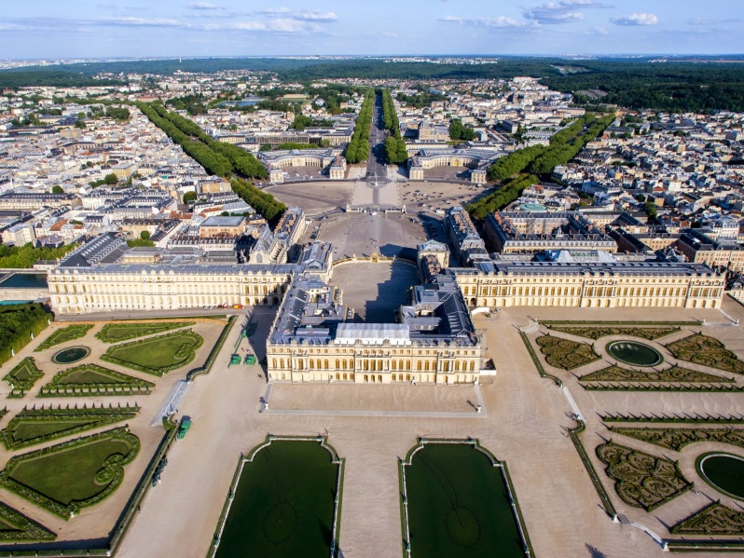

Русский кадетский корпус-лицей имени императора Николая II в Версале. Русский кадетский корпус-лицей имени императора Николая II (Версальский кадетский корпус) — русское начальное военно-учебное заведение, размещавшееся во Франции в 1930—1964 годы
Сформирован в 1930 году бывшим директором Крымского кадетского корпуса, генерал-лейтенантом Владимиром Римским-Корсаковым, который стал первым директором корпуса. Первый набор был из 32 человек. Корпус был расположен до 1937 года в Виллье-ле-Бем, затем до 1959 года в Версале, а до 1964 года в Дьепе.

Русские и советские памятники и мемориалы
Петер Ван дер Верф - портрет Птера 1, царя Всероссийского, 1697г. - музей Версаль, замок Трионон. Создан в ознаменовании визита Петра I в Париж в 1717 году. «Монарх пробыл в Париже 43 дни, в которые больше осмотрел и заметил, нежели другие могли б сделать в год..." – Людовик XV.
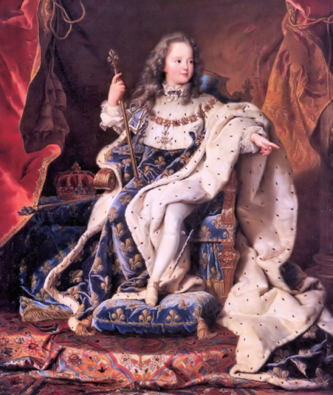
Неподалеку от Версаля и Вилье ле Беля - в другом пригороде Парижа находится русское кладбище Сен-Женевьев-де-Буа (на котором есть отдельный кадетский сектор – СМ5).
Кладбище Сент-Женевье́в-де-Буа́ (фр. cimetière communal de Sainte-Geneviève-des-Bois) находится по адресу улица Лео-Лагранж (rue Léo Lagrange) во французском городе Сент-Женевьев-де-Буа парижского региона^{[1]}.
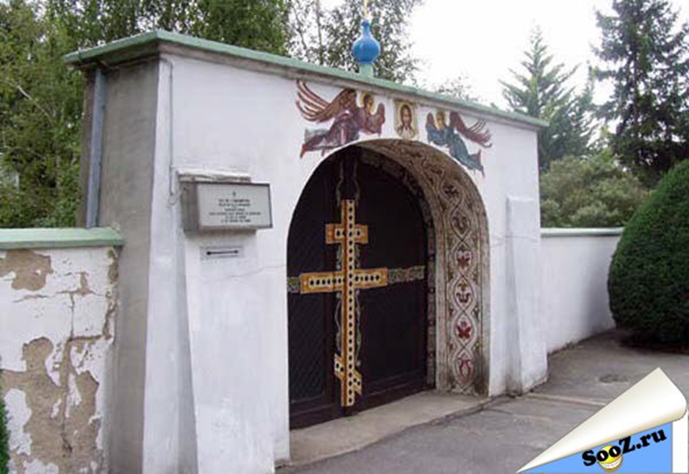
Кладбище является преимущественно православным, хотя там есть и могилы представителей других конфессий. Своим существованием оно обязано Русскому старческому дому, основанному в апреле
1927 года княгиней В.К. Мещерской. Пансионеров Русского дома, а затем и русских парижан начали регулярно хоронить здесь с 1927 года; к 1939 году существовало около 50 могил, к 1952 г.— около 2000 могил. Среди эмигрантов, похороненных на кладбище, значатся многие русские военные, представители духовенства, писатели, художники, артисты — всего около
15 тыс. русских в 5220 могилах, что даёт основание называть всё кладбище «русским».
Для многих русских оно является местом паломничества.
Начиная с 1960 года местные власти систематически ставили вопрос о сносе кладбища, мотивируя это тем, что земля нужна для удовлетворения общественных нужд. По нормам французского законодательства, любое погребение сохраняется лишь до истечения срока аренды земли. По русским захоронениям этот срок истекал в 2008 году, пока в ситуацию не вмешалось правительство России и не выделило 692 тысячи евро на содержание и погашение задолженности перед Францией за аренду
648 кладбищенских участков.
В 2000-х годах прах нескольких русских известных деятелей, изначально похороненных на Сент-Женевьев-де-Буа, был перезахоронен в России.
В июле 2016 года Дмитрий Медведев подписал распоряжение Правительства Российской Федерации о дополнении перечня находящихся за рубежом мест погребения, имеющих для России историко-мемориальное значение, включив в него русский сектор городского кладбища в Сен-Женевьев-де-Буа.
При кладбище функционирует русский Попечительский комитет.
В северной части кладбища, рядом с мемориалом Российской императорской Гвардии и памятником лётчикам расположен мемориал кадет Российских кадетских корпусов. Многие кадеты покоятся также на участках своих полков, как и многие кадеты являются также офицерами Гвардии или служили в различных знаменитых полках Белой Гвардии. На каждой могиле – две-три фамилии. Я узнаю, что на этом кладбище уже давно нет мест для захоронений и с разрешения родственников и опекунов мемориала, умерших кадет хоронят в могилах их товарищей. А больше трёх гробов класть в одну могилу нельзя. Обращают на себя внимание разноцветные пагоны из фаянса, вделанные в серый гранит. Мемориал кадет обнесён оградой в виде цепей, закрепленных на вертикально поставленные снаряды. Ежегодно 15 июня проводится День Кадетской Скорби. В этот день все кадеты совершают паломничество к кадетским могилам Русского кладбищ, чтобы помянуть своих погибших и скончавшихся однокашников и проверить себя: достоин ли он звания кадета за истекший год, нет ли грехов по отношению к кадетской семье, всё ли выполнил, что по кадетскому долгу, обязан был выполнить.
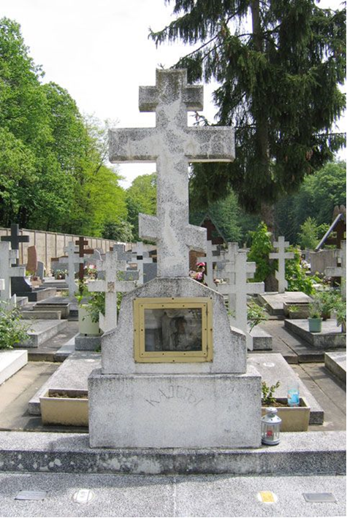
На нём помимо общей могилы членов русских кадетских корпусов за рубежом захоронен и видный руководитель и организатор кадетского эмигрантского движений Римский-Корсаков Владимир Валерьянович.
Римский-Корсаков Владимир Валерьянович (14 июля 1859 г.
- 8 ноября 1933г., Виллье-ле-Бель, под Парижем, перезахоронен на кадетском участке кладбища Сент-Женевьев-де-Буа под Парижем). Генерал-лейтенант, педагог, общественный деятель. Окончил Полтавский кадетский корпус, Александровское военное училище. Офицер лейб-гвардии Преображенского полка. Окончил Военно-юридическую академию. Служил по военно-судебному ведомству. Инспектор, затем директор Первого Московского кадетского корпуса. В 1917 вышел в отставку. Во время Гражданской войны генерал для поручений на юге России. Директор сводного Крымского кадетского корпуса в Ялте. Эвакуировался с корпусом в Королевство сербов, хорватов и словенцев (г. Белая Церковь), с 1920 по 1924 г.г. был директором Крымского кадетского корпуса. Делегат Российского Зарубежного съезда в 1926 в Париже от русской колонии в Белой Церкви в Королевстве сербов, хорватов и словенцев. С 1929 жил в Париже. Основатель (1930) и первый директор Русского кадетского корпуса-лицея Союза в Виллье-ле-Бель. Преподавал русский язык, литературу, историю, географию. Член российских кадетских корпусов.
